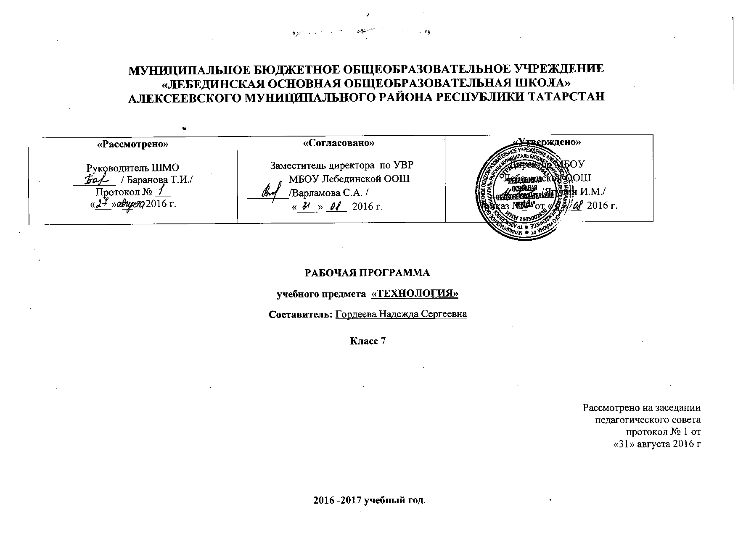
Рабочая программа составлена на основе следующих нормативных документов:

- Федерального закона от 29.12.2012 г. №-273 ФЗ "Об образовании в Российской Федерации":
- закона Республики Татарстан от 22 июля 2013 г. № 68-3 РТ "Об образовании":
- Примерной программы основного общего образования по технологии (технология, 2010 г.),
- Основной образовательной программы основного общего образования МБОУ «Лебединская ООШ»;
- Учебного плана Муниципального бюджетного общеобразовательного учреждения «Лебединская основная общеобразовательная школа» Алексеевского муниципального района Республики Татарстан на 2016 - 2017 учебный год (утвержденного решением педагогического совета Протокол № 1. от 31 августа 2016 года);
- Программы общеобразовательных учреждений «Технология 5 - 8 классы» под редакцией И.А. Сасовой. Допущено Министерством образования и науки РФ. Москва «Просвещение», 2010; Учебно-методический комплект:Учебник «Технология: обслуживающий труд». 7класс».Учебник для учащихся общеобразовательных организаций: авторы: М.Б.Павлова, И.А.Сасова, М.И.Гуревич и др.; под ред. И.А.Сасовой. М.: Вентана – Граф, 2012.
Изучение технологии в школе направлено на достижение следующих целей:
- освоение технологических знаний, технологической культуры на основе включения учащихся в разнообразные виды технологической деятельности по созданию личностно или общественно значимых продуктов труда;
- овладениеобщетрудовыми и специальными умениями, необходимыми для поиска и использования технологической информации, проектирования и создания продуктов труда, ведения домашнего хозяйства, самостоятельного и осознанного составления своих жизненных и профессиональных планов, безопасных приемов труда;
- развитие познавательных интересов, технического мышления, пространственного воображения, интеллектуальных, творческих, коммуникативных и организаторских способностей;
- воспитание трудолюбия, бережливости, аккуратности, целеустремленности, предприимчивости, ответственности за результаты своей деятельности, уважительного отношения к людям различных профессий и результатам их труда;
- получение опыта применения политехнических знаний и умений в самостоятельной практической деятельности.

Основные задачи обучения
• Ознакомление учащихся с ролью технологии в нашей жизни, с деятельностью человека по преобразованию материалов, энергии, информации, с влиянием технологических процессов на окружающую среду и здоровье людей.
• Обучение исследованию потребностей людей и поиску путей их удовлетворения.
• Формирование общетрудовых знаний и умений по созданию потребительского продукта или услуги в условиях ограниченности ресурсов с учетом требований дизайна и возможностей декоративно-прикладного творчества.
• Ознакомление с особенностями рыночной экономики и предпринимательства, овладение умениями реализации изготовленной продукции.
• Развитие творческой, активной, ответственной и предприимчивой личности, способной самостоятельно приобретать и интегрировать знания из различных областей для решения практических задач.
В результате изучения технологии обучающийся в 7 классе должен:
знать:основные технологические понятия; назначение и технологические свойства материалов; назначение и устройство применяемых ручных инструментов, приспособлений, машин и оборудования; виды, приемы и последовательность выполнения технологических операций, профессии и специальности, связанные с обработкой материалов, созданием изделий из них, получением продукции; виды декоративной отделки изделий (деталей) из различных материалов; традиционные виды ремесел, народных промыслов;назначение различных швейных изделий; основные стили в одежде и современные направления моды; виды традиционных народных промыслов; влияние способов обработки на пищевую ценность продуктов; санитарно-гигиенические требования к помещению кухни и столовой, к обработке пищевых продуктов; виды оборудования современной кухни; виды экологического загрязнения пищевых продуктов, влияющие на здоровье человека; характеристики основных функциональных зон в жилых помещениях; средства оформления интерьера; назначение основных видов современной бытовой техники; общие понятия об электрическом токе, виды источников тока, правила электробезопасности, профессии, связанные с выполнением электромонтажных работ.
уметь:
рационально организовывать рабочее место; находить необходимую информацию в различных источниках, применять конструкторскую и технологическую документацию; составлять последовательность выполнения технологических операций для изготовления изделия; выбирать материалы, инструменты и оборудование для выполнения работ; выполнять технологические операции с использованием ручных инструментов, приспособлений, машин и оборудования; соблюдать требования безопасности труда и правила пользования ручными инструментами, машинами и оборудованием;осуществлять доступными средствами контроль качества изготавливаемого изделия (детали); находить и устранять допущенные дефекты; проводить разработку учебного проекта изготовления изделия или получения продукта с использованием освоенных технологий и доступных материалов; планировать работы с учетом имеющихся ресурсов и условий; обосновывать функциональные качества изготовляемого изделия (детали); выполнять разметку деталей; осуществлять инструментальный контроль качества изготавливаемого изделия (детали);выполнять отделку изделий; осуществлять один из распространенных в регионе видов декоративно-прикладной обработки материалов; выбирать вид ткани для определенных типов швейных изделий; снимать мерки с фигуры человека; строить чертежи простых поясных; выбирать модель с учетом особенностей фигуры; выполнять не менее трех видов художественного оформления швейных изделий; проводить примерку изделия; выполнять не менее трех видов рукоделия с текстильными и поделочными материалами;выбирать пищевые продукты для удовлетворения потребностей организма в белках, углеводах, жирах, витаминах; определять доброкачественность пищевых продуктов по внешним признакам; составлять меню завтрака, ужина; выполнять механическую и тепловую обработку пищевых продуктов; соблюдать правила хранения пищевых продуктов, полуфабрикатов и готовых блюд; оказывать первую помощь при пищевых отравлениях и ожогах; соблюдать правила пользования современной бытовой техникой; чтение и выполнение чертежей, эскизов.
использовать приобретенные знания и умения в практической деятельности и повседневной жизни для:
получения технико-технологических сведений из разнообразных источников информации; организации индивидуальной и коллективной трудовой деятельности; изготовления или ремонта изделий из различных материалов; создания изделий с использованием ручных инструментов, машин, оборудования и приспособлений; контроля качества выполняемых работ с применением измерительных, контрольных и разметочных инструментов; обеспечения безопасности труда; оценки затрат, необходимых для создания объекта труда или услуги; изготовления или ремонта изделий из конструкционных и поделочных материалов; защиты изделий от воздействия окружающей среды, выполнения декоративно-прикладной обработки материалов и повышения потребительских качеств изделий; изготовления изделий из текстильных и поделочных материалов с использованием швейных машин, оборудования и приспособлений, приборов влажно-тепловой и художественной обработки изделий; соблюдения правил этикета за столом; приготовления блюд по готовым рецептам; сервировки стола и оформления приготовленных блюд; выбора рациональных способов и средств ухода за одеждой и обувью; организация рабочего места; использование инструментов и приспособлений для выполнения электромонтажных работ; оказание первой помощи при поражении электрическим током.

Содержание тем учебного курса.
Вводный урок(2 ч): - ТБ на рабочем месте. Вводный инструктаж. Работа на пришкольном участке. Способы сбора и условия хранения урожая, закладка овощей, фруктов и ягод на хранение.(8 час).Кулинария: (2 ч): - Роль минеральных веществ в жизнедеятельности организма. Пищевые отравления, профилактика и первая при них помощь. Кулинария: технология приготовления пищи. (6 часов): - Мучные изделия. Изделия из пресного теста. Технология приготовления пельменей и вареников. - Приготовление вафель. - Сладкие блюда и напитки. Значение сладких блюд и напитков в питании человека. Приготовление киселя. Элементы материаловедения. (2 ч): - Технология производства ткани из искусственных волокон. Свойства тканей из искусственных волокон. Элементы машиноведения. (4 ч): - Виды соединений деталей в узлах механизмов и машин. Двухниточный машинный стежок. Соединительные и краевые машинные швы. - Применение зигзагообразной строчки. Устранение неполадок в работе ш/машины. Конструирование и моделирование плечевого изделия. (24 ч): - Силуэт и стиль в одежде. Требования, предъявляемые к одежде. Мерки для построения чертежа плечевого изделия с цельнокроеным рукавом. - Построение основы чертежа плечевого изделия в масштабе 1:4. - Конструирование и моделирование воротников. П/работа «Построение чертежа стояче-отложного воротника». - Особенности моделирования плечевого изделия с цельнокроеным рукавом. Подготовка выкройки к раскрою. - Подготовка ткани к раскрою. Раскрой. - Подготовка деталей кроя к обработке. Перенос контурных и контрастных точек и линий на деталях кроя. Скалывание и сметывание деталей кроя. - Проведение 1-ой примерки. Внесение уточнений после 1-ой примерки. Обработка плечевых и боковых швов. - Раскрой подборта и обтачки горловины окантовочным швом. Обработка среза горловины. - Обработка нижнего среза рукава. Проведение 2-ой примерки. Уточнение длины изделия.Обработка нижнего среза изделия. - Обработка срезов карманов. Соединение карманов с изделием. - Окончательная обработка изделия. ВТО изделия. Контроль качества и оценка изделия. Рукоделие. Вязание крючком. (6 ч): - Вязание крючком: традиции и современность. Инструменты и материалы. Основные виды петель. - Вязание полотна рядами (полустолбиком различными способами). Вязание по кругу. Способы вязания по кругу различных петель и узоров. - Вязание крючком образцов. П/работа Вязание поделок: салфетка, пинетки (по выбору). Уход заодеждой. Ремонт одежды. (4 ч): - Уход за одеждой из текстильных волокон. Стирка и ВТО обработка изделий. - Штопка одежды. Ремонт детской одежды с использованием аппликации. Технология ведения дома. (4 ч).Эстетика и экология жилища. Основные элементы системыэнерго- и теплоснабжение и канализации. Требования к интерьеру детской и прихожей. Электротехнические работы. (2 ч): - Электроосветительные электронагревательные приборы. Работа на пришкольном участке. Сельскохозяйственный труд. (май 8 ч). Растениеводство: овощеводство, плодоводство, садоводство. Условия посадки сельскохозяйственных культур. Подготовка семяновощей, фруктов и ягод для посадки. Приготовление почвы.
Цветоводство. Условия посадки цветочных культур. Подготовка семянцветов для посадки. Приготовление почвыдля посадки и полив.

Учебно – тематический план
№ | Содержание | Кол-во часов
1 | Вводный урок. Вводный инструктаж.ТБ на уроках технологии. | 2
2 | Работа на пришкольном участке. Сельскохозяйственный труд. | 8
3 | Кулинария: физиология питания | 2
4 | Кулинария: технология приготовления пищи | 6
5 | Элементы материаловедения. | 2
6 | Элементы машиноведения. | 4
7 | Конструирование и моделирование плечевого изделия | 22
8 | Рукоделие. Вязание крючком. | 6
9 | Уход за одеждой. Ремонт одежды. | 4
10 | Технология ведения дома. | 4
11 | Электротехнические работы | 2
12 | Работа на пришкольном участке. Сельскохозяйственный труд. (май) | 8
13 | Всего | 70

Календарно-тематическое планирование.
№п. | Тема урока | Дата проведения
 | Вводное занятие – 2 ч
1-2 | Вводный урок. Вводный инструктаж.ТБ на уроках технологии.
 | Основы агротехнических знаний. Работа на пришкольном участке. (8 ч.)
3 - 10 | Работа на пришкольном участке. Сельскохозяйственный труд.
 | Кулинария: физиология питания. (2 ч)
11-12 | Роль минеральных веществ в жизнедеятельности организма. Пищевые отравления, профилактика и первая помощь.
 | Кулинария: технология приготовления пищи. (6 ч)
13-14 | Мучные изделия. Изделия из пресного теста. Технология приготовления пельменей и вареников.
15-16 | Приготовление вафель.
17-18 | Сладкие блюда и напитки. Значение сладких блюд и напитков в питании человека. Приготовление киселя.
 | Элементы материаловедения. (2 ч.)
19-20 | Технология производства ткани из искусственных волокон. Свойства тканей из искусственных волокон.
 | Элементы машиноведения. (2 ч.)
21-22 | Виды соединений деталей в узлах механизмов и машин. Двухниточный машинный стежок. Соединительные и краевые машинные швы.Применение зигзагообразной строчки. Устранение неполадок в работе ш/машины.
 | Конструирование и моделирование плечевого изделия. (22 ч):
23-24 | Силуэт, стиль в одежде. Требования, предъявляемые к одежде. Мерки для построения чертежа данного изделия
25-26 | Построение основы чертежа плечевого изделия в масштабе 1:4
27-28 | Конструирование и моделирование воротников. П/работа «Построение чертежа стояче-отложного воротника»
29-30 | Особенности моделирования плечевого изделия с цельнокроеным рукавом. Подготовка выкройки к раскрою.
31-32 | Подготовка ткани к раскрою. Раскрой.
33-34 | Подготовка деталей кроя к обработке. Перенос контурных и контрастных точек и линий на деталях кроя.
35-36 | Проведение 1-ой примерки. Внесение уточнений после 1-ой примерки. Обработка плечевых и боковых швов.
37-38 | Раскрой подборта и обтачки горловины окантовочным швом. Обработка среза горловины .
39-40 | Обработка нижнего среза рукава. Проведение 2-ой примерки. Уточнение длины изделия.
41-42 | Обработка срезов карманов. Соединение карманов с изделием.
43-44 | Окончательная обработка изделия. ВТО изделия. Контроль качества и оценка изделия
 | Рукоделие. Вязание крючком. (6 ч):
45-46 | Вязание крючком: традиции и современность. Инструменты и материалы. Основные виды петель.
47-48 | Вязание полотна рядами.Вязание по кругу. Способы вязания по кругу различных петель и узоров.
49-50 | Вязание крючком образцов. П/работа Вязание поделок: салфетка, пинетки (по выбору).
 | Уход заодеждой. Ремонт одежды. (4 ч)
51-52  53-54 | Уход за одеждой из текстильных волокон. Стирка и ВТО обработка изделий.  Штопка одежды. Ремонт детской одежды с использованием аппликации
 | Технология ведения дома. (4 ч).
55-56  57-58 | Эстетика и экология жилища. Основные элементы системы энерго- и теплоснабжение и канализации  Требования к интерьеру детской и прихожей.
 | Электротехнические работы. (2 ч):
59-60 | Электроосветительные приборы. Электронагревательные приборы.
61-62 | Тематика творческих проектов (по выбору: плечевое изделие, рукоделие – вязание)
 | Работа на пришкольном участке.Сельскохозяйственный труд. (8 ч.)
63-64  65-66  67-68  69-70 | Растениеводство: овощеводство, плодоводство, садоводство условия посадки.  Условия посадки сельскохозяйственных культур.Подготовка семян овощей для посадки. Приготовление почвы для посадки и полив.  Подготовка семянцветов для посадки. Приготовление почвыдля посадки и полив.

.

